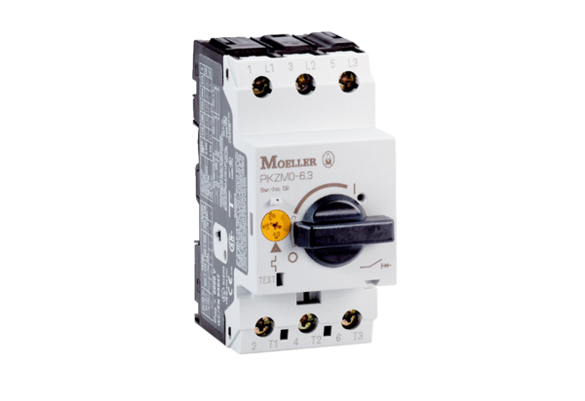Zaštitna sklopka motora MVEx 1,0Jedinica za pakiranje: 1 komAsortiman: D
Broj artikla: 0157.0548Proizvođač: MAICO

